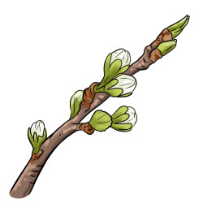
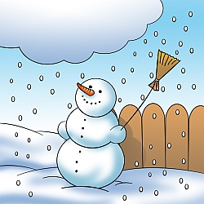
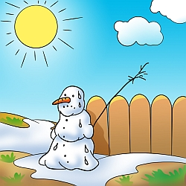
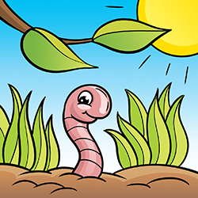

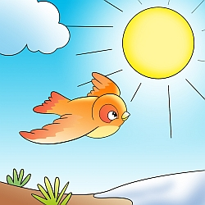
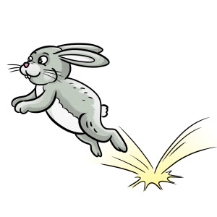
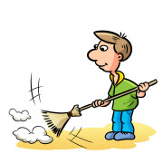
WIERSZE O WIOŚNIE

Wiosna tuż tuż…
autor: Monika Woźniewska

Jeszcze śnieg dokoła
I Zima marudna
Ale w serce cicho
Puka Wiosna cudna
Już niedługo
Pewnym krokiem
Wejdzie w nasze życie
Zrzuci szale
Śniegi stopi
Zielenią zachwyci
Jeszcze tylko chwilkę
Zima panią będzie
Póki piękna Wiosna
Tronu nie zdobędzie.

Źródło: superkid.pl

Przechwałki bałwana
autor: M. Pyżanowska i J. Gajda
Halo! Popatrzcie no tutaj, moi mili,
wczoraj dwaj chłopcy mnie ulepili
i w całym parku nie ma drugiego
śnieżnego bałwana tak wspaniałego!
Wszystkim jest znana wielka ma odwaga,
bo - mimo mrozu, co się ciągle wzmaga,
ja stoję dzielnie i mym hardym wzrokiem
spoglądam w stronę oszronionych okien!
Dziś - minus jeden, ja tu nadal stoję,
zmian temperatury wcale się nie boję,
bo moja wytrwałość jest wprost niezrównana,
mimo że jest zero, czuwam tu od rana!
Trzymam się wciąż prosto, chociaż plus wskazuje.
Zima się już kończy? Tym się nie przejmuję.
O, plus pięć – przyznaję, jest jakoś ciepławo…
Lecz dzielnie to znoszę! Choć… stoję koślawo…
Gdy słońce przygrzewa, ja chudnę – to racja.
No – bałwan na diecie, też mi jest sensacja.
Jestem bohaterem – nie ma co ukrywać.
Topnieję - lecz nadal można mnie podziwiać!
Wtem… wiosna niespodzianie jednym swoim tchnieniem
bałwana chwalipiętę posłała w zapomnienie.

Źródło: superkid.pl
Wiosna w pełni
autor: Dorota Rozwens
Już w ogródku się zbudziły listeczki i kwiatki.
Kolorami tęczowymi buchnęły rabatki.
Tam ptaszyny w nowych budkach uwiły gniazdeczka,
przynosiły bez ustanku trawki i pióreczka.
Już dżdżownice przekopują ziemię pracowicie,
wreszcie widno jest na dworze, kiedy się budzicie.
Tu, na polu, żółtym łanem rozkwitł właśnie rzepak.
Można wreszcie wyjść na rolki, rower albo trzepak.
Tak się u nas rozgościła piękna Pani Wiosna,
ciepło, radość i nadzieję ze sobą przyniosła.
Cały świat w zieleni tonie - cieszą się zwierzęta,
że niedawno była zima, nikt już nie pamięta. Źródło: superkid.pl

Szansa na wiosnę
autor: Monika Pyżanowska

Chociaż śnieżek jeszcze leży,
chociaż zimno jest na dworze,
to już w wiosnę każdy wierzy
i doczekać się nie może.
Każdy chowa grube futro
i półbuty swe pastuje.
Może wiosna przyjdzie jutro?
Już w powietrzu się ją czuje!
Już po ptaków śpiewie słychać,
że złą zimę żegnać pora
i choć wiosny wciąż nie widać –
na jej przyjście szansa spora.

Źródło: superkid.pl

Gdy wiosna przybędzie
autor: Dorota Rozwens
Słonko coraz wcześniej wstaje i mocnej przygrzewa.
W parku, w lesie i na łące więcej ptaków śpiewa.
Już spod liści się gramolą jeżyki zaspane,
w okolicy całej słychać koty zakochane.
W gniazdach z jajek się wykluły skrzeczące pisklęta,
a zwierzęta srogiej zimy nie chcą już pamiętać.
W ogródeczku babci Józi zakwitły krokusy.
Na polanie już zajączki dają wielkie susy.
Wreszcie ciepło, wreszcie jasno i zielono wszędzie.
Każdy czekał niecierpliwie, aż wiosna przybędzie!

Źródło: superkid.pl
Wiosenne porządki
autor: Monika Pyżanowska
Jak to? Już jest wiosna?
A ja niegotowy…
Zaraz zrobię porządki
- dom będzie jak nowy!
Szybko łapię za szmatkę,
wszystkie półki wycieram,
książki prosto ustawiam,
zbędne śmieci zabieram.
W szafie składam ubrania,
w szufladzie - skarpety.
Kilka z nich w czasie zimy
zaginęło, niestety.
Z każdego zakamarka
wymiatam stare kurze,
dywan do trzepania
wynoszę na podwórze.
Spieszę się i krzątam,
żwawo wszystko robię,
żeby było milej -
głośno śpiewam sobie.
Już jest czysto wszędzie,
już dywan wniesiony.
Dumny jestem z siebie
i - zadowolony!
Źródło: superkid.pl

